Министерство образования Республики Беларусь
Учреждение образования «Белорусский государственный университет
информатики и радиоэлектроники»

Факультет компьютерных систем и сетей
Кафедра Информатики
Дисциплина «Конструирование программ»

ОТЧЕТ
к лабораторной работе №1
на тему:
«Методы Адресации. Команды пересылки данных.
Арифметические команды»
БГУИР 6-05-0612-02 11

Выполнил студент группы 353503
РЯЗАНЦЕВ Алексей Владимирович
^{(дата, подпись студента)}
Проверил ассистент каф. Информатики
РОМАНЮК Максим Валерьевич
^{(дата, подпись преподавателя)}

Минск 2024

1 Индивидуальное задание

Задание 1. Вариант 11. Сохранить текущее значение регистра стека в стеке.
Задание 2. Вариант 11. Вычислите произведение регистров X и Y.

2 Выполнение работы

Для выполнения задания регистру X присваивается значение указателя стека, после чего значении регистра декрементируется (см. листинг кода 1), так как при переносе числа из индексного регистра, регистр стека получает на единицу меньшее значение, а при обратной пересылке, как в коде, происходит увеличение индексного регистра. После этого значение регистра X сохраняется в стеке, что уменьшает указатель стека на два, так как регистр X шестнадцатиразрядный

Листинг кода 1 – Исходный код программы задания 1

org $8000
ldx #$acd2
pshx

Далее приведено содержание памяти и значения регистров микроконтроллера до и после выполнения программы.

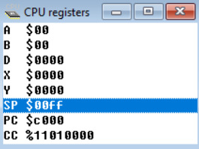

Рисунок 1 – Значения регистров программы перед выполнением программы

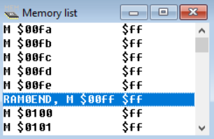

Рисунок 2 – Значения в памяти стека до выполнения программы

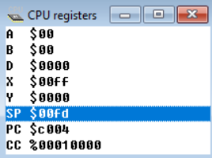

Рисунок 3 – Значения регистров программы после выполнения программы

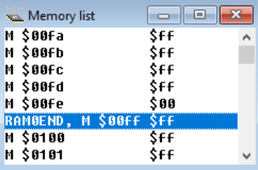

Рисунок 4 – Значения в памяти стека после выполнения программы

Перемножение регистров X и Y осложняется тем, что команда MUL работает с восьмиразрядными операндами, а X и Y – шестнадцатиразрядные регистры, так ещё и ответ может получаться вплоть до 32 бит, когда максимально возможный регистр вмещает 16 бит.
Таким образом число, хранимое в каждом регистре, было представлено как сумма двух чисел, занимающих по байту памяти, где одно умножается на два в восьмой степени. Таким образом от умножения двухбайтовых значений можно перейти к умножению однобайтовых(MUL) и сложению двухбайтовых(ABX).
Промежуточные вычисления и значения X и Y хранятся в памяти $8000-$800B. Ответ занимает в памяти 4 байта, программа хранит его в ячейках памяти с $8100-$8103(см. листинг кода 2)

Листинг кода 2 – Исходный код программы задания 2

ldx #$ffff
ldy #$ffff

stx $8000
sty $8002

ldaa $8000
ldab $8002
mul
std $8004

ldaa $8000
ldab $8003
mul
std $8006

ldaa $8002
ldab $8001
mul
std $8008

ldaa $8001
ldab $8003
mul
std $800a

stab $8013

ldx $8004
ldab $8006
abx
ldab $8008
abx

clra
clrb
xgdx
std $8004
clra
clrb

ldab $8007
xgdx
ldab $8009
abx
ldab $800a
abx

clra
clrb
xgdx
stab $8012

tab
clra
xgdx

ldd $8004
xgdx
abx
xgdx
std $8010

Далее приведено содержание памяти и значения регистров микроконтроллера до и после выполнения программы.
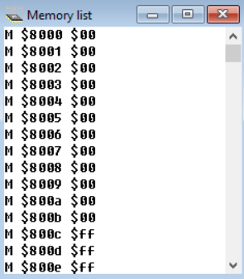

Рисунок 5 – Содержимое ячеек памяти, в которых будут хранится промежуточные вычисления и значения X и Y

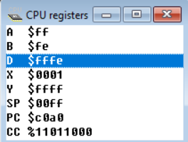
Рисунок 6 – Значения регистров программы после выполнением программы

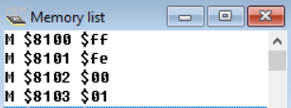
Рисунок 7 – Содержимое ячеек памяти, в которых хранится ответ 2-х байтного произведения

Вывод

В ходе выполнения лабораторной работы были получены навыки работы с различными методами адресации, с командами пересылки данных и арифметических операций 8-разрядного микроконтроллера MC68HC11 фирмы motorola.

